МУНИЦИПАЛЬНОЕ КАЗЁННОЕ
ОБЩЕОБРАЗОВАТЕЛЬНОЕ УЧРЕЖДЕНИЕ
«КУРКИНСКАЯ НАЧАЛЬНАЯ ОБЩЕОБРАЗОВАТЕЛЬНАЯ ШКОЛА»

ОТКРЫТЫЙ УРОК
ВО 2 КЛАССЕ

ТЕМА: «МОДЕЛЬ УРОКА
ЛИТЕРАТУРНОГО ЧТЕНИЯ
В КОНТЕКСТЕ ФГОС»

РАЗРАБОТАЛА УРОК: ИВАНОВА ЕЛЕНА ЕВГЕНЬЕВНА

- 2013 год -
Тема урока: «Модель урока литературного чтения в контексте
ФГОС».

Цель урока:
1.Познакомить учащихся с творчеством В.В. Бианки.
2.Развивать навыки выразительного чтения.
3. Учить делить текст на смысловые части и составлять план.
4. Учить подробно пересказывать художественный текст согласно
составленному плану.
5.Воспитывать любовь к природе, бережное отношение к животным.
6.Формировать навыки учебной деятельности учащихся, умение планировать свою деятельность, оценивать результат своей деятельности, развитие коммуникативной культуры учащихся, формирование интереса к изучению литературного чтения.

Задачи урока:
Образовательные:
Читать сообщение об авторе; находить в тексте сообщения известную и неизвестную информацию.
Дополнять информацию об авторе.
Читать художественный текст и делать его анализ (название, жанр, тема, герои).
Отвечать на вопросы учителя по содержанию текста.
Пересказывать текст на основе опорных слов.

Развивающие:
Развивать память, внимание, умения слушать товарищей, высказывать свои мысли и отстаивать свою точку зрения.
Формировать у учащихся рефлексивное действие (оценивать свою готовность, обнаруживать незнание, находить причины затруднений и т.п.)
Совершенствовать культуру речи учащихся.
Развивать психические процессы, аналитическое мышление, память, внимание, способность к самоконтролю, умение выполнять инструкции учителя, делать выводы.

Воспитательные:
Воспитывать коммуникативную культуру учащихся; аккуратность, усидчивость, самостоятельность, дисциплинированность;
Формировать интерес к изучению литературного чтения.

Ход урока
- Организационный момент.
Учитель. Пусть книги друзьями заходят в дома.
Читайте всю жизнь. Набирайтесь ума. (Слайд 1)
- Что мы должны узнать и чему должны научиться на уроках литературного чтения?
(Ответы детей)
- Какие правила будем соблюдать, работая на уроке?
(Ответы детей)
- Кто пришёл на урок в отличном настроении. Покажите сигнальную карточку с восклицательным знаком.
У кого просто хорошее настроение – поднимите карточку с плюсом.
Кто не может определить, какое у него настроение, пусть поднимет карточку с вопросительным знаком.
-Желаю вам удачи и узнать много интересного на уроке.
- Актуализация знаний. Постановка проблемы.
Учитель: Внимание на экран! Сейчас мы проведём небольшую викторину. Я буду задавать вопросы. Вы – внимательно слушать и отвечать на них. За правильные ответы вы получите баллы.
Вопросы викторины.
- Поднял длинный клюв, застучал, затрещал одной его половинкой о другую, то
тише, то громче, то реже, то чаще. Трещотка трещит деревянная, да и только. Так разошёлся, что и про завтрак свой забыл.
- О ком говорится? Как называется произведение? (об аисте «Кто чем поёт?»)
2. Одеяло убежало, улетела простыня.
И подушка, как лягушка,
Ускакала от меня…. (о грязнуле «Мойдодыр»)

- Мы пчелиный рой – друг за дружку горой. Кружим, жужжим, жалим, грозим большим и малым. ( о пчёлах «Теремок»)
- Надоело щенку гонять кур по двору. «Пойду – ка, - думает,- на охоту за дикими зверями и птицами.» («Первая охота»)
- Ножки у меня слабые, тонкие, я ими грести не могу. А хвост у меня широкий. Сильный. Я как шлёпну хвостом по воде, так меня и подбросит. (Рак «Хвосты»)
- Закрутил, закрутил головой. Заскрипела его жёсткая шея – тоненький-тоненький писк послышался. (Жук – усач «Кто чем поёт»)
Учитель: Какое произведение было лишним? (Ответы детей. Одеяло убежало…. Потому что это произведение К. Чуковского, а остальные В. Бианки).
Оценка деятельности.
Посмотрите на таблицу, которая лежит у вас на парте. Напишите своё имя. Если вы считаете, что правильно ответили на все вопросы викторины, то поставьте (!), если вы немного ошиблись, поставьте (+), если вы почти ничего не угадали (?).
Определение темы урока.
Учитель: Как вы думаете, какая тема сегодняшнего урока? (Ответы детей).
(Учитель открывает доску. На ней написано Виталий Валентинович Бианки).
Учитель: Используя запись на доске, прочитайте фамилию, имя, отчество писателя.
(Другая часть закрыта.)
Эту часть мы откроем в течении урока.

( Под надписью картинки с изображением деревьев, цветов, птиц, зверей.)
Учитель: Разделите эти картинки на группы. Сколько групп получилось?
(два ученика выходят к доске). Какие группы можно объединить? (деревья и цветы-растения, птицы и звери – животные). А если объединить все эти картинки, какая группа получится? (Природа).
Предположение: О чём писал Виталий Витальевич Бианки?
Оцените свою работу. Поставьте нужный знак в таблицу.
Учитель: Откройте читательские дневники и запишите тему урока.
Работа в парах.
Учитель: Предлагаю поработать в парах. Нам надо составить план урока. Возьмите конверты. Разложите карточки в нужном порядке.
(Учащиеся выполняют задание – составляют план урока, выбирают порядок деятельности при помощи карточек с надписями: Знакомство с писателем. Знакомство с произведением. Составление плана. Пересказ. Закрепление нового материала.) два-три ученика читают получившийся план.
Учитель: Вы хорошо потрудились, оцените свою работу. Поставьте в таблицу знак (!), если вы без ошибок составили план работы. Поставьте знак (+), если вы немного ошиблись. Если вы не смогли составить план урока, поставьте знак (?). Учитель: Предлагаю отдохнуть.
3.Физкультминутка. (Слайд)
4. Учебно – познавательная деятельность.
Слово об авторе (знакомство с писателем).
Человек – творение природы. Любовь к природе – естественное чувство нормального человека. Но бывают люди с какой-то особенной любовью: в их присутствии лучше растут самые капризные растения, их не боятся самые пугливые животные. Кажется, сама природа только и ждёт момента, чтобы раскрыть им свои тайны. Таким человеком был писатель и учёный Виталий Валентинович Бианки. Почему его называли не только писателем. Но и учёным, вы узнаете чуть позже.
Сообщения учащихся (индивидуальное домашнее задание).
Учитель: Предлагаю послушать сообщения о писателе. (слайды)
1. Виталий Бианки родился в Петербурге. Певучая фамилия досталась ему от предков-итальянцев. Возможно, от них же он стал увлекающимся и артистичным человеком. От отца он унаследовал талант исследователя и интерес ко всему, «что дышит, цветет и растет».
2. Отец работал в Зоологическом музее Российской Академии наук. Квартира находилась прямо напротив музея, и дети — трое сыновей — часто бывали в его залах. Там за стеклянными витринами замерли животные, привезенные со всего земного шара.
Детям хотелось найти волшебное слово, которое «оживило» бы музейных зверей. Настоящие были дома: в квартире расположился небольшой зоопарк.
- Летом семья Бианки уезжала в деревню Лебяжье. Здесь Виталий впервые отправился в настоящее лесное путешествие. Было ему тогда лет пять-шесть. С тех пор лес стал для него волшебной страной.

- Интерес к лесной жизни сделал его страстным охотником.
А еще он очень любил поэзию. Одно время увлекался футболом.
Разными были интересы. Но своим главным учителем Бианки считал отца.
Он приучил сына записывать все наблюдения. Через много лет они превратились
в увлекательные рассказы и сказки.
5.За 35 лет творческой работы Виталий Валентинович Бианки создал более 300 рассказов, сказок, повестей, очерков и статей. Всю жизнь он вел дневники и заметки о жизни животных, о природе. Читатели ему писали много писем и он отвечал на них. Его произведения переводили на многие языки мира.
Свои сообщения дети прикрепляют на доску на магниты.
Учитель: Вы уже обратили внимание на небольшую выставку книг. Эти книги из нашей школьной библиотеки. Я предлагаю вам их прочитать. Здесь книги не только В. Бинки, но и других авторов, которые пишут о природе для детей.
Работа с учебником стр. 105
Учитель: Откройте учебник на стр. 105. Прочитайте самостоятельно жужжащим чтением статью о писателе. 2-3 учащихся читают вслух.
Учитель: Вы послушали выступления ваших одноклассников, прочитали текст в учебнике. Что вам запомнилось из жизни писателя В.В. Бианки? Теперь вы сможете ответить на вопрос. Я его напомню.
- Как вы думаете, почему В.В. Бианки называют не только писателем, а ещё и учёным?
(Ответы детей: он не просто писал о природе, он её изучал. Записывал все свои наблюдения и потом писал рассказы и сказки).
Учитель: Какой пункт плана мы уже выполнили? Что мы будем делать дальше?
(Знакомиться с произведением)
Учитель: Откройте учебник на стр. 106.
-Как можно узнать, о чём будет произведение?
(Ответы детей: можно догадаться по названию. Можно догадаться по иллюстрации).
Учитель: На какие же мысли вас наводит название произведения и иллюстрация?
(Ответы детей)
Учитель: Допишите тему урока.(Открыть оставшуюся часть: Хитрый лис и умная уточка.)
- Физкультминутка. (слайд)

- Продолжение учебно-познавательной деятельности.
Учитель:
Давайте прочитаем произведение В.В. Бианки, которое называется «Хитрый лис и Умная Уточка». Возьмите в руки простой карандаш, чтобы отметить точкой непонятные слова и выражения. Будьте внимательны!
- (утки в отлёт собрались, утятинкой раздобудусь, поднялась на крыло, ключ из-под земли бьёт, полынья,)
Вопросы по тексту:
Учитель: Вы прослушали произведение «Хитрый лис и умная уточка».
- Определите – это художественный текст или научный?
(Ответы детей: художественный, потому что автор передаёт нам свои чувства. Эмоции).
- Кто может определить, к какому жанру относится произведение?
(Ответы детей: сказка, потому что…. ) а какая это сказка? (авторская)
Работа в группах:
- А теперь пришло время вспомнить про непонятные слова и выражения, которые вам встретились? Каждая группа получает конверты с заданием – выяснить значение непонятных слов и выражений. Выбрать вариант ответа. Можно ответить по-своему.
(Словарная работа) (Ответы детей).
Учитель: Кто смог найти в тексте непонятные слова и выражения и выяснил их значение, поставьте в таблице (!). если у вас были затруднения – (+), если вам так и не удалось понять смысл этих слов и выражений- (?)

Продолжение работы над текстом.
- О чём эта сказка?

- Какой момент в сказке вам показался самым захватывающим?
Найдите его в тексте и прочитайте.

- Кого в сказке можно считать положительным персонажем. А кого отрицательным?
- Кому из героев вы больше всего сопереживали? Поделитесь своими чувствами.
- Учитель: На странице 107 вопросы и задания к сказке.
Учитель: Давайте определим, какие пункты плана урока мы уже выполнили и что будем делать дальше.
(Ответы детей: познакомились с писателем, познакомились с произведением.
Теперь будем составлять план).
Учитель: Вспомним как говорил Ива Иваныч Самоваров- составлять план – дело очень важное и ответственное. План помогает правильно и красиво пересказать произведение.
(На доске алгоритм составления плана «Шаги к умению»
- прочитать произведение.
- определить смысловые части и опорные слова.
- определить тему каждой части и озаглавить её.
- выписать по порядку заголовки каждой части.
- прочитать получившийся план.
- сверить план с содержанием текста.
- пересказать текст по плану.)
Учитель: Переходим к составлению плана.
Чтение сказки – с каждого ряда по два человека.
Вы заметили. Что сказка делится на части? Назовите опорные слова, по которым сказку можно поделить на части. (Осень, Зима, Весна).
Разделимся на группы. 1 ряд будет читать об Осени и составлять план. 2 ряд –о Зиме и составлять план. 3 ряд –о Весне и составлять план. Записывайте заголовки. Приступаем к работе.
Учитель: Запишите в читательском дневнике слово «План».
- 1 ряд: сколько смысловых частей у вас получилось? (н-р, 3. Читают 2 ученика свои варианты. Наиболее удачные записываем на доске и в тетрадях).
1. Осень. Хитрый Лис мечтает поймать уточку.
2. Лис хватает уточку за крыло.
3. Уточка спряталась в камышах.
-2 ряд: 1. Зима. Хитрый Лис хочет найти уточку по следам.
2. Тёплая полынья спасла уточку.
- 3 ряд: 1. Весна. Хитрый лис снова мечтает поймать уточку.
2. Лис хочет кинуться в воду.
3. Уточка улетела.

Учитель: Вот и план готов. Оцените свою работу в таблице. Напомните, что мы должны сделать дальше? (Пересказать текст). С каждого ряда по одному пересказу.

Оценивание пересказа.
Учитель: Оценим пересказ при помощи сигнальных карточек. (учащиеся оценивают пересказ-поднимают нужную карточку).
Учитель: Вот мы и с пересказом справились. Что у нас дальше по плану?
(Закрепление нового материала).
- С творчеством какого писателя вы сегодня познакомились?
- Что вы узнали о писателе?
- С каким его произведением вы познакомились на уроке?
- Чему вас научило это произведение? ( добро побеждает зло. На всякую хитрость найдётся ум, который её победит. И т.д.)
- На какое произведение похожа сказка «Хитрый Лис и Умная Уточка?»
- Совсем скоро мы познакомимся с ещё одной сказкой В.В. Бианки.
6.Рефлексия.
Учитель:
Продолжите предложения:
Я оцениваю свою работу на уроке ….. (показать сигнальную карточку)
Больше всего мне понравилось как отвечал (отвечала)…..
Мне хочется сказать спасибо…..
Учитель: Сегодня хорошо отвечали и получили оценки :…… Кто сегодня не получил оценку, получит на следующем уроке.

- Домашнее задание.
- Стр. 106-107 . Составить план. Пересказ.
- Нарисовать обложку для сказки.

Самоанализ урока.

Краткая психолого-педагогическая характеристика класса.

В классе обучается 24 человека. Дети с разным уровнем обученности и разными психологическими особенностями. Есть активные дети, есть пассивные, есть которые быстро выполняют задания, и , наоборот, очень медлительные. Так же разный уровень усвоения ими учебного материала. Основная масса детей со средними способностями.

В основе введения ФГОС второго поколения лежит системно –деятельностный подход.
Деятельностный подход – это метод обучения, при котором ребёнок не получает знания в готовом виде, а добывает их сам в процессе собственной учебно-познавательной деятельности.
Основной результат при этом – развитие личности ребенка на основе универсальных учебных действий.
При разработке данного урока я учитывала основную педагогическую задачу - создание и организация условий, инициирующих детское действие, а так же
индивидуальные особенности учащихся.
Исходя из этого я построила свой урок таким образом.

Тема урока: «Модель урока литературного чтения в контексте ФГОС».

Цель урока:
1.Познакомить учащихся с творчеством В.В. Бианки.
2.Развивать навыки выразительного чтения.
3. Учить делить текст на смысловые части и составлять план.
4. Учить подробно пересказывать художественный текст согласно
составленному плану.
5.Воспитывать любовь к природе, бережное отношение к животным.
6.Формировать навыки учебной деятельности учащихся, умение планировать свою деятельность, оценивать результат своей деятельности, развитие коммуникативной культуры учащихся, формирование интереса к изучению литературного чтения.

Задачи урока:
Образовательные:
Читать сообщение об авторе; находить в тексте сообщения известную и неизвестную информацию.
Дополнять информацию об авторе.
Читать художественный текст и делать его анализ (название, жанр, тема, герои).
Отвечать на вопросы учителя по содержанию текста.
Пересказывать текст на основе опорных слов.

Развивающие:
Развивать память, внимание, умения слушать товарищей, высказывать свои мысли и отстаивать свою точку зрения.
Формировать у учащихся рефлексивное действие (оценивать свою готовность, обнаруживать незнание, находить причины затруднений и т.п.)
Совершенствовать культуру речи учащихся.
Развивать психические процессы, аналитическое мышление, память, внимание, способность к самоконтролю, умение выполнять инструкции учителя, делать выводы.

Воспитательные:
Воспитывать коммуникативную культуру учащихся; аккуратность, усидчивость, самостоятельность, дисциплинированность;
Формировать интерес к изучению литературного чтения.

Самоанализ урока с точки зрения УУД
ХОД УРОКА:
Этапы урока | Какие УУД формировали
I. Организационный момент.  Мотивация к работе. | Положительное отношение к учению, чтению, к познавательной деятельности. (Л)  На этапе организационного момента с помощью моего настроя дети эмоционально подготовились к уроку и включились в работу. Целью учителя было установление отношений сотрудничества между учителем и учащимися , целью учащихся проверка готовности к уроку, включение в работу.
II. Актуализация знаний.  Литературная викторина на знание произведений В.В Бианки, ранее изученных.  Постановка проблемы.  Оценка деятельности.  Определение темы урока.  Работа в парах. | Ответы на вопросы викторины. (П)  Уметь слушать собеседника, правильно доносить свою мысль до слушателей, проявлять доброжелательное отношение. (К)  1. Выбрать из предложенных отрывков произведений лишнее и объяснить, почему оно лишнее. (П)  2. Распределение картинок с изображением птиц, животных, деревьев и цветов по тематическим группам. (П)  Оценка свих знаний по следующим параметрам: (!)-справился легко,(+)-были небольшие трудности, (?)-есть вопросы.(Р)  Учащиеся формулируют тему урока. (Р)  Развитие способности у учащихся планировать свою работу. (Р)
III. Физкультминутка
IV.Учебно-познавательная деятельность.  1. Слово о писателе В.В. Бианки.  2. Сообщения учащихся о писателе (домашнее задание).  3. Знакомство с биографией писателя по тексту учебника.  4. Выставка книг.  5. Физкультминутка.  (для зрения)  6. Чтение произведения «Хитрый Лис и умная Уточка) учителем.  7. Работа с текстом произведения. Алгоритм составления плана.  8. Работа в группах.  Словарная работа с непонятными словами и выражениями.  9. Оценивание своей деятельности и деятельности других учащихся. | Способность планировать и действовать по намеченному плану для достижения результата. (Р)  Работа с разными источниками информации. Знакомство с книжными изданиями произведений В.В. Бианки (а так же других писателей, которые пишут о природе для детей). (П)  Получение информации из учебника, нахождение новых сведений, пользоваться ими, строить необходимые рассуждения. Умение обосновывать свои суждения. Умение отвечать на вопросы учителя.(П)  Подробный пересказ прочитанного, составление простого плана по алгоритму.(П)  Способность выполнять логические операции: анализ содержания и языкового оформления произведения. (П)  Оценка жизненных ситуаций и поступков героев с точки зрения общечеловеческих норм. (Л)
V. Закрепление нового материала. | Обобщение изученного материала. (П)
VI. Итог. Рефлексия | Способность и привычка к рефлексии, способность осознавать трудности и стараться преодолевать их. (Р)  Способность выражать свои мысли в словесной форме, ориентируясь на задачи и ситуацию общения.(К)  Понимать перспективы дальнейшей учебной работы.(Р)  Была создана ситуация успеха в деятельности на уроке каждого ученика и класса в целом. Что доказывает результат рефлексии. У ребят уверенность в себе и хорошее настроение.
VII. Домашнее задание. | Домашнее задание предложено по изученной теме. Был использован творческий элемент.  Чтение, пересказ, нарисовать обложку к сказке.

Метапредметные УУД | Педагогическая терминология | Язык ребёнка | Педагогический ориентир
Личностные | Воспитание личности (нравственное развитие и формирование познавательного интереса). | «Я сам» | Что такое хорошо и что такое плохо.  «Хочу учиться»  «Учусь успеху»  «Расту хорошим человеком»
Регулятивные | Самоорганизация | «Я могу» | «Понимаю и действую»  «Учусь оценивать»  «Думаю, пишу, говорю, показываю и делаю»
Познавательные | Исследовательская культура | «Я учусь» | «Ищу и нахожу»  «Читаю, говорю, понимаю»  «Мыслю логически»  «Решаю проблему»
Коммуникативные | Культура общения | «Мы вместе» | «Всегда на связи»  «Я и Мы»

ПРИЛОЖЕНИЕ
- Викторина
- Работа в парах (план урока)
- Работа в группах (словарная работа)
- Сообщения об авторе (индивидуальное домашнее задание)
- Вопрос – ответ (об авторе)
- Чтение
- Составление плана
- Пересказ
- Анализ текста (жанр, тема, герои)
(!) (+) (?) (-)

ПРИЛОЖЕНИЕ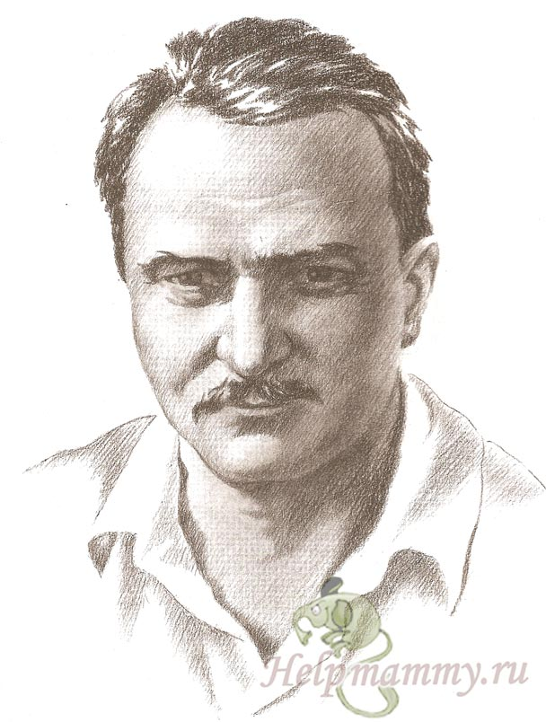
Виталий Бианки родился в Петербурге.
Певучая фамилия досталась ему от предков-итальянцев.
Возможно, от них же он стал увлекающимся и артистичным человеком.
От отца он унаследовал талант исследователя и интерес ко всему, «что дышит, цветет и растет».

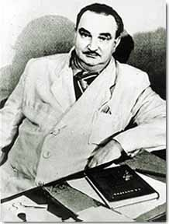

Отец работал в Зоологическом музее Российской Академии наук.
Квартира находилась прямо напротив музея, и дети — трое сыновей — часто бывали в его залах.
Там за стеклянными витринами замерли животные, привезенные со всего земного шара.
Детям хотелось найти волшебное слово,
которое «оживило» бы музейных зверей. Настоящие были дома: в квартире
расположился небольшой зоопарк.

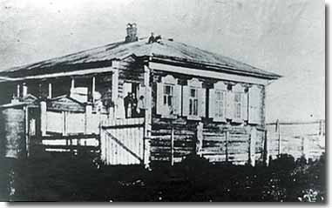
Летом семья Бианки уезжала в деревню Лебяжье.
Здесь Виталий впервые отправился в настоящее лесное путешествие.
Было ему тогда лет пять-шесть.
С тех пор лес стал для него
волшебной страной.

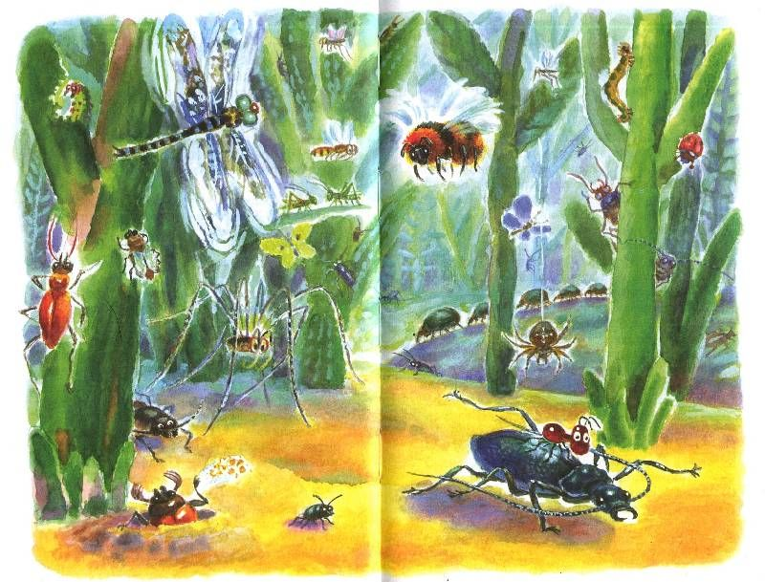
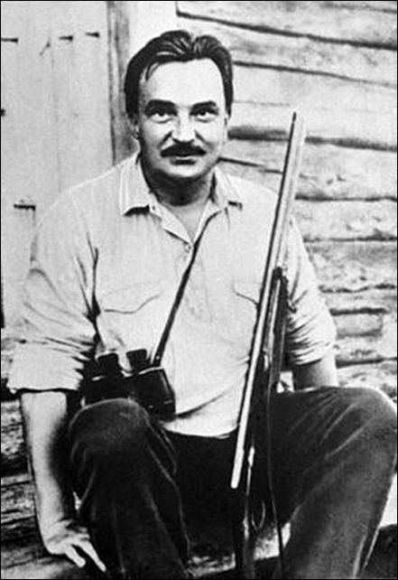
Интерес к лесной жизни сделал его
страстным охотником.
А еще он очень любил поэзию.
Одно время увлекался футболом.
Разными были интересы.
Но своим главным учителем Бианки
считал отца.
Он приучил сына записывать все
наблюдения.
Через много лет они превратились
в увлекательные рассказы и сказки.
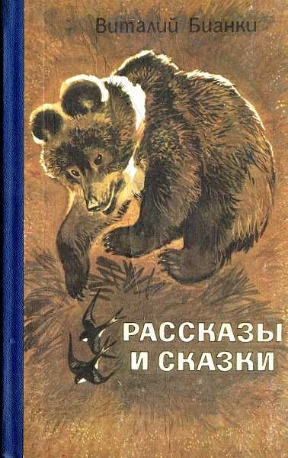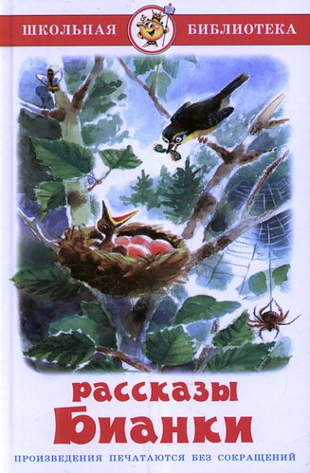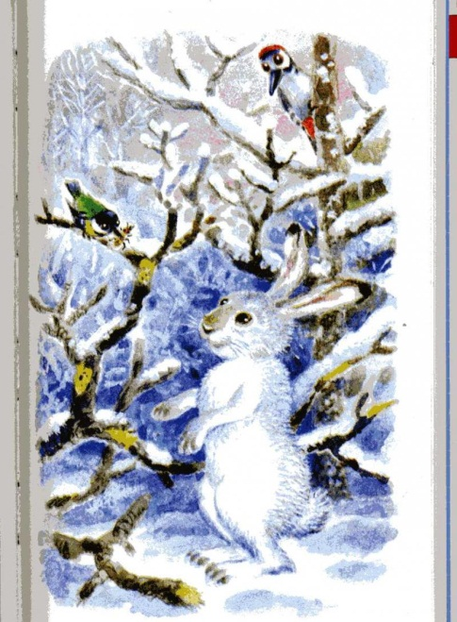

За 35 лет творческой работы
Виталий Валентинович Бианки
создал более 300 рассказов, сказок, повестей, очерков и статей.
Всю жизнь он вел дневники и заметки о жизни животных, о природе.
Читатели ему писали много писем и он отвечал на них.
Его произведения переводили на многие языки мира.

Словарная работа (выбрать правильный вариант)
Утки в отлёт собрались.
1.Перелётные птицы покидают родные края – летят на зимовку.
2.Птицы захотели отлететь на некоторое время и тут же вернутся обратно.

Утятинкой раздобудусь.
1.Лиса любит утятину, поэтому хочет найти (раздобыть) утку и съесть её.
2.Лиса хочет найти утку, чтобы пообщаться с ней.

Стая поднялась на крыло.
1.Так говорят, когда все птицы одновременно взлетают и летят в тёплые края.
2.Так говорят, когда утки наступают на крыло другой утки.
Ключ бьёт из-под земли.
1.Ключ – это родник, источник, ручей. Это выход подземных вод на поверхность.
2.Можно предположить, что кто-то потерял ключ и он бьёт(стучит), чтобы его заметили.
Полынья.
1.Пространство чистой воды в ледяном покрове реки. Образуется в местах, где выходят подземные воды.
2.Это полянка, на которой растёт полынь.

Алгоритм составления плана
- Прочитать произведение.
2.Определить смысловые
части и опорные слова.
3.Определить тему каждой
части и озаглавить её.
4.Выписать по порядку
заголовки каждой части.
5.Прочитать
получившийся план.
6.Сверить план
с содержанием текста.
7.Пересказать текст
по плану.

Таблица достижений по уроку литературного чтения
Ученика (ученицы) 2 класса______________________
1 | 2 | 3 | 4 | 5

Таблица достижений по уроку литературного чтения
Ученика (ученицы) 2 класса______________________
1 | 2 | 3 | 4 | 5

Таблица достижений по уроку литературного чтения
Ученика (ученицы) 2 класса______________________
1 | 2 | 3 | 4 | 5

Алгоритм сравнения научно-
познавательного и художественного текста
Линии сравнения | Научно-познавательный текст | Художественный текст
Автор обращается... | ...к памяти, к знаниям читателя | ...к воображению, к чувствам и душе читателя
Читатель, прочитав произведение... | ...приобретает точную научную информацию | ...не только приобретает разную информацию, но и сопереживает героям
Слова и выражения в тексте... | ...являются специальными (научными) терминами, понятиями и имеют прямое значение | ...имеют образное значение, передают настроение, отношение автора, используются не только в прямом, но и в переносном значении_

